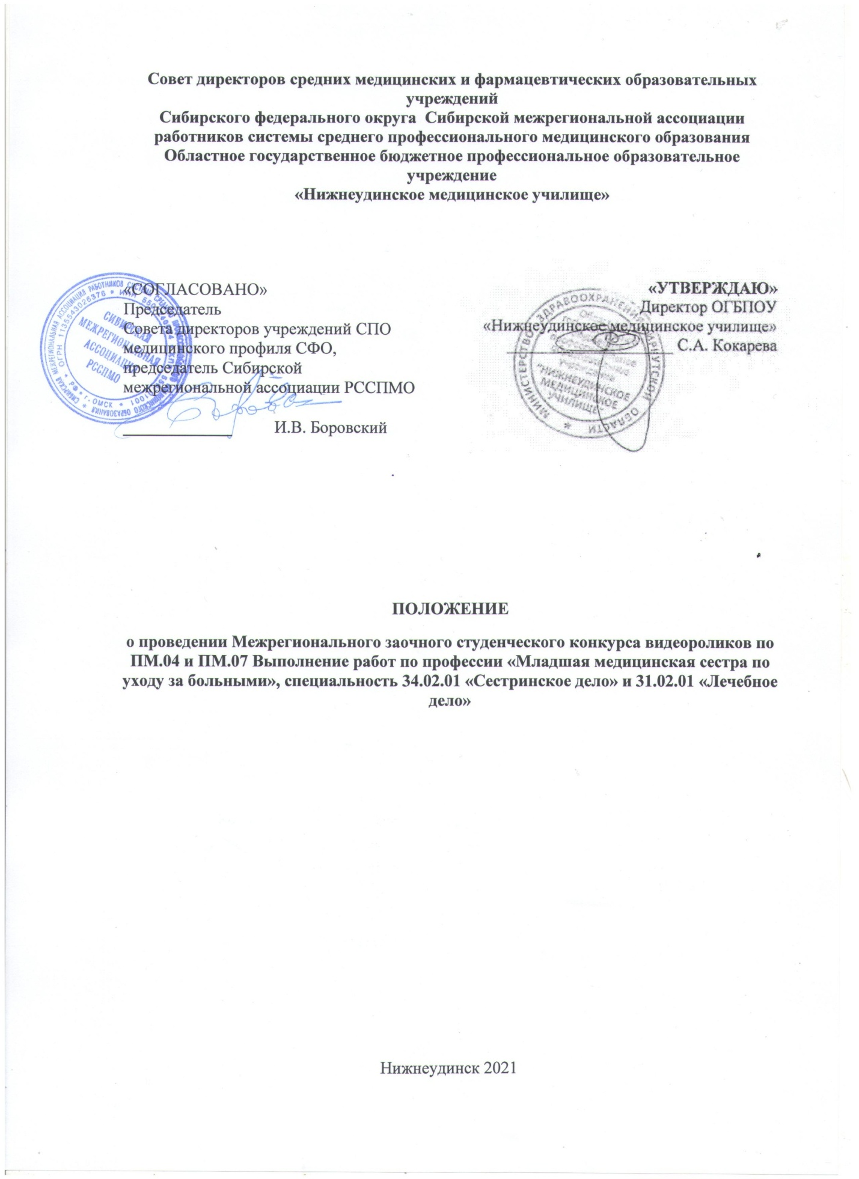

1. Общие положения
1.1. Настоящее положение определяет цель, задачи, порядок организации и проведения межрегионального заочного студенческого конкурса видеороликов по ПМ.04 и ПМ.07 Выполнение работ по профессии Младшая медицинская сестра по уходу за больными, специальность 34.02.01 «Сестринское дело», специальность 31.02.01 «Лечебное дело» (далее - Конкурс).
1.2. Конкурс проводится в рамках реализации плана Совета директоров средних медицинских и фармацевтических образовательных организаций Сибирского федерального округа (далее – СФО) и Сибирской межрегиональной ассоциации работников системы среднего профессионального медицинского образования (далее - Сибирская межрегиональная ассоциация РССПМО) на 2021 год.
1.3. Организаторы конкурса:
- Сибирская межрегиональная ассоциация работников системы среднего профессионального медицинского образования (далее – Ассоциация);
- Областное государственное бюджетное профессиональное образовательное учреждение «Нижнеудинское медицинское училище».
1.4. Участие в конкурсе бесплатное.
1.5. Сроки проведения Конкурса – 15.04.21-15.05.21г.

Регистрация  участников, сбор заявок и конкурсных материалов | Публикация на  сайте списка участников | Работа  экспертной  комиссии | Подведение итогов,  публикация итогового списка победителей и призеров на сайте | Рассылка наградного материала
15.04.2021г. –  07.05.2021г. | 07.05.2021г. | 07.05.2021г.-  13.05.2021г. | 14.05.2021г. | С 15.05.2021г

1.5. Информация о Конкурсе представлена на сайте ОГБПОУ «Нижнеудинское медицинское училище» и на информационном сайте межрегиональной ассоциации РССПМО http://sibmedcoll.ru/.
1.6. Основными принципами Конкурса являются: открытость, равенство условий для всех участников, коллегиальность принятия решений.

2. Цели и задачи конкурса
2.1. Продвижение в молодёжной среде ценностей труда, профессионализма и применения собственного творческого потенциала в будущей профессии.
2.2. Задачи:
-стимулирование профессионального самопознания, расширение кругозора и формирование интереса к будущей профессии;
-создание положительного имиджа выбранной профессии/специальности, как одного из вариантов профориентационной работы;
-активный поиск современных форм и методов развития творческих способностей учащихся, создание условий для привлечения учащихся к изучению информационных технологий;
- укрепление взаимодействия медицинских и фармацевтических профессиональных образовательных организаций СФО

3. Организация конкурса
3.1. Для проведения Конкурса создается Экспертный совет, определяется председатель.
3.2. Экспертный совет формируется из числа преподавателей ОГБПОУ «Нижнеудинское медицинское училище»
3.3. Основными функциями Экспертного совета являются:
- подготовка и рассылка информационных материалов о проведении конкурса в срок до 15.04.21г.
- размещение информации о проведении и итогах конкурса на официальном сайте ОГБПОУ «Нижнеудинское медицинское училище» и на информационном сайте межрегиональной ассоциации РССПМО http://sibmedcoll.ru/.
- организация приема и регистрация заявок и конкурсных материалов;
- оценивание победителей по результатам проведенной Экспертным советом конкурса оценки представленных работ, на основе суммарных баллов. При равенстве суммы баллов, набранных двумя участниками, им присуждается одно место в рейтинговой таблице.
- оформление наградных материалов победителей и участников конкурса.

4.Участники конкурса и порядок подачи заявок:
4.1. К участию в Конкурсе приглашаются студенты медицинских средних профессиональных образовательных учреждений Сибирского федерального округа с 1 по 4 курс. Конкурсные работы могут быть заявлены как единолично, так и в соавторстве (не более двух авторов). От одной образовательной организации в конкурсе могут принимать участие не более 3 человек и не более 3 коллективов.
4.2. Форма участия – заочная.
4.3. К участию в конкурсе принимаются только авторские разработки.
4.4. Участие в конкурсе является бесплатным.
4.5. Заявку и конкурсные материалы необходимо выслать единым архивом ZIP с указанием «Конкурс видеороликов, город, фамилия автора (авторов)», (например, «Конкурс видеороликов. Нижнеудинск, Иванова)» на электронный адрес Организационного комитета metodist_med_uch@rambler.ru до 7 мая 2021 (включительно).
В архивном файле обязательно наличие следующих материалов:
- заявка в текстовом редакторе MS Word;
- конкурсная работа.
4.6. Конкурс проводится в четыре этапа:
I этап – до 7 мая 2021 года – прием заявок и конкурсных работ;
II этап – с 7 мая по 13 мая 2021 года – работа экспертной комиссии;
III этап – с 13 мая по 14 мая 2021 – подведение итогов;
IV этап – не позднее 20 мая 2021 года – рассылка дипломов победителям и сертификатов участникам
4.7. Отправка материалов на участие в Конкурсе подразумевает согласие на обработку персональных данных участников.

5. Тема видеороликов:
- Применение согревающего компресса;
- Применение грелки; пузыря со льдом;
- Очистительная клизма;
- Масляная клизма;
- Промывание желудка;
- Техника выполнения в/м; в/в; п/к инъекции;
- Забор крови из вены;
- Измерение артериального давления;
- Сердечно-легочная реанимация;
- Кормление тяжелобольного пациента;
- Катетеризация мочевого пузыря;
- Введение постоянного мочевого катетера и уход за ним;
- Правила обращения с наркотическими и сильнодействующими лекарственными средствами.

6. Технические требования к видеороликам.
6.1. Конкурсные работы (видеоролики) предоставляются в электронном виде.
6.2. Видеоролик должен включать в себя заставку с наименованием образовательной организации, названием видеоролика, ФИО автора (авторов) и преподавателя-руководителя;
6.3. в видеороликах допускается использование заставки, бегущей строки, закадрового текста, авторского музыкального сопровождения и минусовой фонограммы;
6.4. максимальная продолжительность видеоролика 5 минут;
6.5. участие в видеоролике непосредственно участника конкурса – необязательно;
6.6. участники самостоятельно определяют жанр видеоролика (репортаж, видеоклип, интервью и т.д.);
6.7. в видеоролике могут использоваться фотографии, картинки;
6.9. видеоролики, созданные на мобильных устройствах, допускаются к участию в Конкурсе только при условии соответствия техническим требованиям, указанным в настоящем Положении;
6.12. на Конкурс не принимаются видеоролики:
- не соответствующие тематике Конкурса;
- рекламного характера;
- оскорбляющие достоинство и чувства других людей;
- содержащие призывы к разжиганию межнациональной вражды, пропаганду религиозных вероисповеданий.

7. Критерии оценки видеороликов

Критерий оценки | Максимальное количество баллов
Соответствие наименования и содержание видеоролика тематике, цели и задачам Конкурса | 0-3
Полнота раскрытия выбранной тематике конкурсной работы | 0-5
Ориентированность работы на международные требования и профессиональные стандарты оказания медицинской помощи | 0-10
Возможность тиражирования в профессиональные образовательные организации медицинского профиля | 0-2
Качество видеосъемки | 0-5
Построение видеоролика (логика сюжета, переходы между фрагментами) | 0-7
Актуальность (новизна) информации | 0-10
Наличие аудиосопровождения, видеоэффектов | 0-5
Эстетичность работы (общее эмоциональное восприятие) | 0-3
Всего | 50

8. Подведение итогов Конкурса
8.1 Победители Конкурса определяются Экспертной комиссией.
8.2. Жюри оформляет протокол Конкурса, обобщает результаты и объявляет итоги. Информация об итогах Конкурса будет размещена на сайтах:
- Межрегиональной ассоциации РССПМО http://sibmedcoll.ru/.
- ОГБПОУ «Нижнеудинское медицинское училище» https://nmu38.ru/
8.3. Победители конкурса награждаются Дипломами 1,2,3 степени. Все участники Конкурса, не занявшие призовые места, получают Сертификаты участников.
8.4. Ответственность за соблюдение авторских прав конкурсной работы несет автор согласно действующему законодательству Российской Федерации.
8.5 Дипломы и Сертификаты высылаются в электронном виде по электронной почте на адреса, указанные в заявках.

9. Контактные данные оргкомитета
Областное государственное бюджетное профессиональное образовательное учреждение «Нижнеудинское медицинское училище»
Адрес: 665106, Иркутская область, г. Нижнеудинск, ул. Лермонтова 20
E-mail: metodist_med_uch@rambler.ru
Сайт учреждения: https://nmu38.ru/
Контактные лица:
– Гаркуша Ксения Александровна, методист ОГБПОУ «Нижнеудинское медицинское училище» тел.89086594994;
- Бикташева Наталья Олеговна, преподаватель ПМ.07 Выполнение работ по профессии «Младшая медицинская сестра по уходу за больными» специальность 31.02.01 «Лечебное дело» тел. 89501365230
- Леонтьева Екатерина Александровна, преподаватель ОГБПОУ «Нижнеудинское медицинское училище» тел. 89294348847

Приложение 1
Заявка на участие
в межрегиональном заочном студенческом конкурсе видеороликов по ПМ.04 и ПМ.07 Выполнение работ по профессии «Младшая медицинская сестра по уходу за больными», специальность 34.02.01 «Сестринское дело» и 31.02.01 «Лечебное дело»

Наименование образовательной организации (полное)
Наименование образовательной организации (краткое)
Ф.И.О. руководителя учебного заведения
Контактный телефон образовательной организации (с указанием кода города)
E-mail образовательной организации
Фамилия, имя, отчество студента – участника конкурса
Фамилия, имя, отчество руководителя студента – участника конкурса
Наименование видеоролика
Контактные телефоны, e-mail участников конкурса
✓ Убедительно просим Вас указать тот электронный адрес, с которого Вы направляете на рассмотрение заявку и работу. Наградный материал будет отправлен на этот адрес.

